예제 코드 분석

2021년 11월 30일

2021년 2학기 소프트웨어시스템실습

담당교수: 최성종

변형조

2017440061@office.uos.ac.kr

서울시립대학교 전자전기컴퓨터공학부

차 례

1. GeoJSON + NAVER map API 예제 1

1.1. 사용한 클래스 1

1.2. 실습코드 분석 8

2. 지역별 재난문자 실습 11

2.1. 사용한 클래스 11

2.2. 실습코드 분석 12

# GeoJSON + NAVER map API 예제

## 사용한 클래스

### naver.maps.Map

#### 클래스의 주된 목적

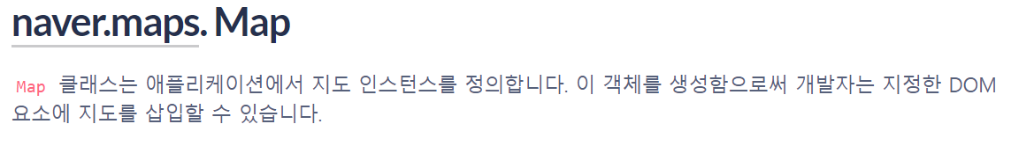

#### 사용한 프로퍼티

1)map.data

**1.1) 프로퍼티의 주된 기능**

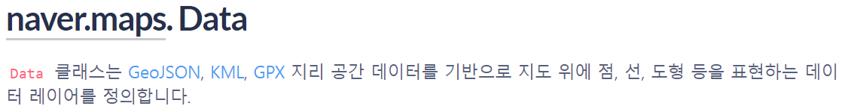

**1.2) 실습 코드 내에서 기능**

addGeoJson, setStyle, addListener 메소드로 각각 GeoJson데이터를 저장, 스타일 지정, 이벤트 리스너 등록을 한다. 자세한 내용은 naver.maps.Data에 서술.

#### 사용한 메소드

1) panToBounds(bounds, transitionOptions, margin)

**1.1) 프로퍼티의 주된 기능**

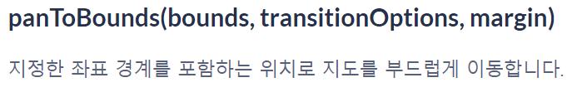

**1.2) 실습 코드 내에서 기능**

더블클릭을 하면 해당 bound의 지점으로 이동하도록 하였다.

### naver.maps.LatLng

#### 클래스의 주된 목적

**1.1) 실습 코드 내에서 기능**

map객체를 생성할 때 지도가 비출 중심점 좌표를 등록해 준다. Map option객체로 naver.maps.Map의 파라미터로 입력

### naver.maps. MapTypeRegistry

#### 클래스의 주된 목적

#### 사용한 메소드 설명

1) set(mapTypeId, mapType)

**1.1) 메소드 주된 기능**

**1.2) 실습 코드 내에서 기능**

mapTypeId로 ‘normal’을 입력하고 있다.

### naver.maps.Event

#### 클래스의 주된 목적

#### 사용한 메소드 설명

1) once(target, eventName, listener)

**1.1) 메소드 주된 기능**

**1.2) 실습 코드 내에서 기능**

‘init_stylemap’이벤트가 발생하면 ajax로 정보를 불러온 후 startDataLayer함수를 호출한다.

2)addListener

**2.1)메소드의 주된 기능**

**2.2) 실습 코드 내에서 기능**

“click”과 “dbclick”등의 이벤트가 발생할 때 data에 수행할 이벤트를 등록한다.

### naver.maps. Data

#### 클래스의 주된 목적

#### 사용한 메소드

1) addGeoJson(geojson, autoStyle)

**1.1)메소드의 주된 기능**

**1.2) 실습 코드 내에서 기능**

AJAX로 받아온 GeoJSON정보를 startDataLayer를 이용하여 data에 등록한다.

2) setStyle(style)

**2.1)메소드의 주된 기능**

**2.2) 실습 코드 내에서 기능**

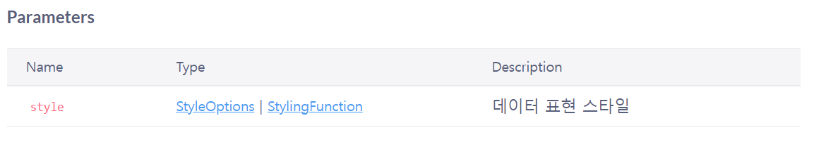

여기서는 StylingFunction을 사용하였다.

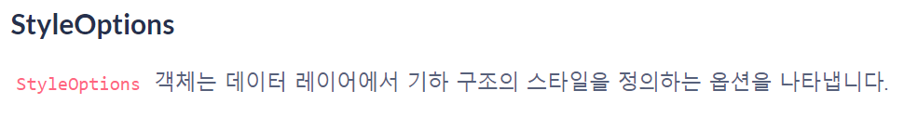

3) overrideStyle(feature, style)

**3.1)메소드의 주된 기능**

**3.2) 실습 코드 내에서 기능**

마우스가 올라가면 데이터 표현 스타일을 재정의 한다.

4) revertStyle(feature)

**4.1)메소드의 주된 기능**

**4.2) 실습 코드 내에서 기능**

마우스가 자리에서 나가면 스타일을 원래대로 되돌린다.

### naver.maps.GroundOverlay

#### 클래스의 주된 목적

#### 사용한 메소드

1) getBounds()

**1.1)메소드의 주된 기능**

**1.2) 실습 코드 내에서 기능**

더블클릭된 영역의 경계를 얻는다.

## 실습코드 분석

### 전체적인 흐름도

처음에 Naver map AIP와 AJAX를 불러오고 기본적인 설정을 한다. 이후 Naver map API의 MAP클래스를 활용하여 map객체를 만든다. map객체는 로딩 이벤트 발생 시 일회성으로 수행하는 함수를 호출한다. 함수는GeoJSON으로 생성된 정보를 등록해 주고 각각의 요소에 대해 스타일을 적용시킨다. 또 map객체와 GeoJSON요소에 대해 여러가지 이벤트가 발생할 때 어떻게 변할지 eventListener를 등록해 준다.

### 각 요소별 설명

#### API호출

브라우저가 실행되면 Naver map AI, AJAX를 불러오고 기본적인 설정을 한다.

#### 객체 생성

map을 그릴 공간을 div에 지정해 주고 map객체를 생성한다. document.getElementById로 map을 그릴 공간 div를 찾고 어떤 속성으로 map을 그릴지 정보를 준다. zoom값은 18이고 mapType는 normal이다. getTypeIds()로 어떤 mapTypeId가 있는지 확인할 수 있다.

#### Map정보 불러오기

정보를 불러올 경로를 정하고 초기 설정 이벤트가 발생하면 정보를 받아와 startDataLayer함수를 실행한다.

#### startDataLayer함수

받아온 GeoJSON정보를 지도에 등록하고 초기 스타일을 설정한다.

이후 필요한 eventListener를 등록한다.

# 지역별 재난문자 실습

## 사용한 클래스

GeoJSON + NAVER map API 예제에 작성하지 않은 것만 작성하였다.

### naver.maps.Map

#### 클래스의 주된 목적

#### 사용한 메소드

**1) getPanes()**

**1.1) 메소드 주된 기능**



**1.2) 실습 코드 내에서 기능**



지도의 창 요소 집합체에 툴팁을 적용할 때 사용되었다.

## 실습코드 분석

### 각 요소별 설명

#### API호출

Naver map API를 호출하고 기본 설정을 한다.

#### 스타일 및 형태 지정

표를 출력 할 때 필요한 스타일과 지도를 표시할 div, 표를 표시할 table위치를 작성한다.

#### Map 객체 생성

정보를 불러올 주소를 설정하고 map객체를 설정한다.

#### Map생성 및 정보 입력

지도의 지역마다 for를 돌면서 GeoJSON정보를 받아온다. 그리고 모두 받아졌으면 startDataLayer함수를 호출하여 스타일을 지정하고 이벤트를 등록한다.

#### Tooltip 등록



#### startDataLayer

초기 스타일과 포커스때 스타일을 지정한다.

map에 데이터를 등록한다.